1，效果：  
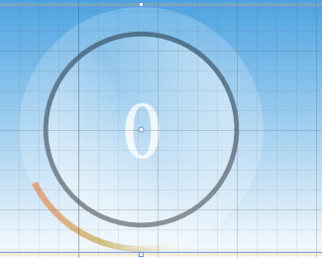

2，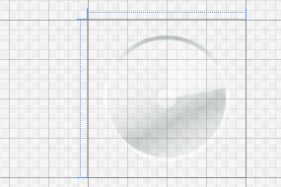

设置指定的位置颜色渐变；

中间有个小圆；

右上角有个扇形区域；

|  |
| --- |
| <Style x:Key="GlassBorderStyle" TargetType="Border">  <Setter Property="BorderThickness" Value="2"/>  <Setter Property="Padding" Value="5"/>  <Setter Property="Background">  <Setter.Value>  <LinearGradientBrush StartPoint="0.25,0" EndPoint="0.75,1">  <GradientStop Color="#33FFFFFF" Offset="0"/>  <GradientStop Color="#00FFFFFF" Offset="0.287"/>  <GradientStop Color="#4011322D" Offset="0.683"/>  <GradientStop Color="#33FFFFFF" Offset="1"/>  </LinearGradientBrush>  </Setter.Value>  </Setter>  <Setter Property="BorderBrush">  <Setter.Value>  <LinearGradientBrush StartPoint="0.5,0" EndPoint="0.5,1">  <GradientStop Color="#5811322D" Offset="0"/>  <GradientStop Color="#3EFFFFFF" Offset="0.25"/>  <GradientStop Color="#FFFFFFFF" Offset="0.5"/>  <GradientStop Color="#3EFFFFFF" Offset="0.75"/>  <GradientStop Color="#EFFFFFFF" Offset="1"/>  </LinearGradientBrush>  </Setter.Value>  </Setter>  </Style> |

3，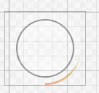

背景颜色：

渐变，#FF399ADE - White

正中心画一个圆；

右下角画一段圆弧，占空间的1/4;

从左到右依次的颜色渐变：

#FFF45B0D(深) - #FFAE8700 --透明颜色 Transparent

4，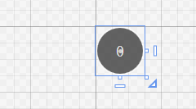

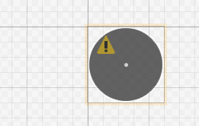

背景图片；